基础部工作简报

第92期

基础部党总支 2019年4月30日

本期要目

□我院成功举办第三届英语达人秀大赛
□我院师生在第五届青岛市大学生职业生涯规划大赛中喜获佳绩
□“永不忘初心 矢志不渝跟党走”
——基础部举办第十二期明德讲堂
□我院成功举办第十届英语写作大赛
□第十二届校园英语口语大赛顺利举行
□基础部启动“十个一”系列活动，献礼新中国成立70周年

我院成功举办第三届英语达人秀大赛
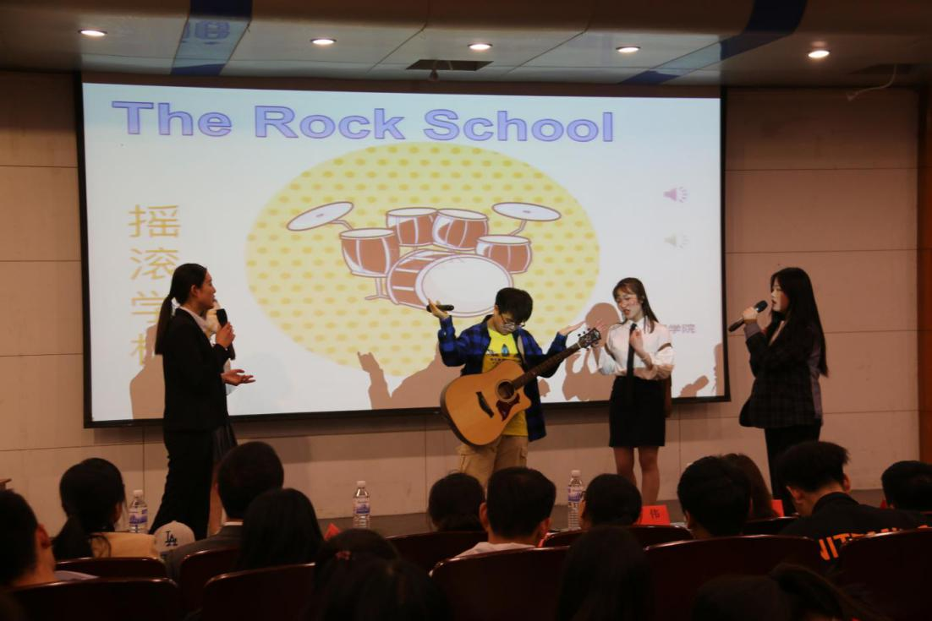
4月3日晚，由教务处、团委、基础部联合主办的学院第三届英语达人秀大赛在学术报告厅举行，拉开了学院第十一届英语文化节的序幕。，本次大赛由教务处、团委、基础部联合主办，基础部公共外语教研室承办，工商学院团总支协办。基础部主任董瑞虎、外籍教师Yuri、Enyel及七位英语教师共同担当评委。
本次比赛是视觉与听觉的完美盛宴，现场气氛热烈、人气爆满，节目精彩纷呈，高潮不断。共有来自六个二级学院的十二支队伍参加本次大赛，英语剧目幽默搞笑，充满智慧；英文演唱各具特色，深情动人；英语演讲口语地道，流利连贯。经过一个半小时的激烈角逐，旅游与酒店管理学院的《麦琪的礼物》和《怦然心动》凭借优异表现荣获一等奖。
此次英语达人秀大赛为爱好英语的同学提供了一个展现自我的平台，不仅激发了同学们学习英语的热情，而且增强了英语的实际运用能力，同时也培养了同学间的团队合作精神。
我院师生在第五届青岛市大学生职业生涯规划大赛中喜获佳绩

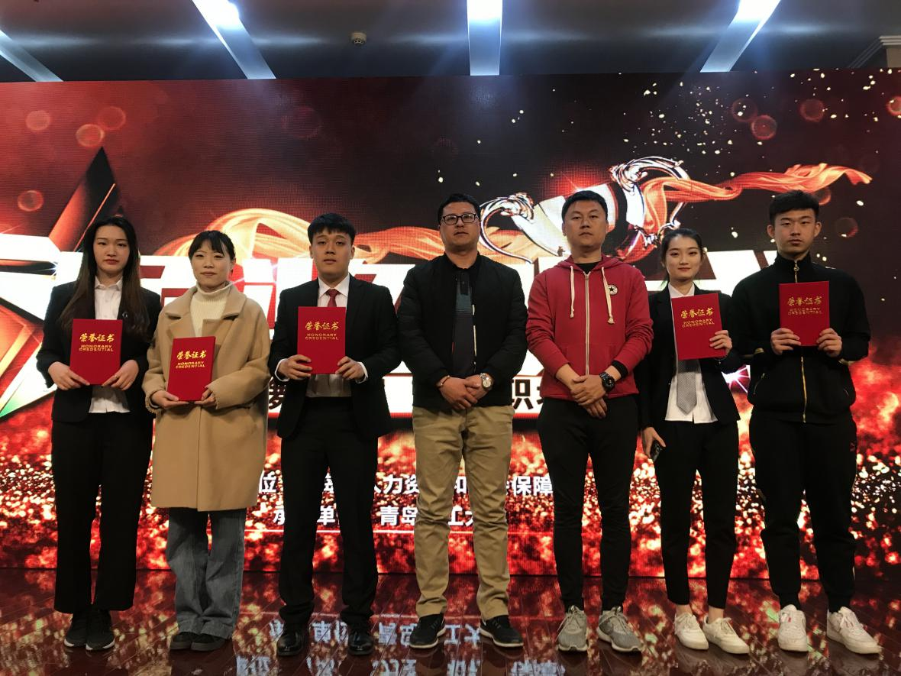

4月4日，第五届青岛市大学生职业生涯规划大赛颁奖典礼在青岛理工大学隆重举行。我院学子栾俊怡、王庆雨分别荣获大赛三等奖。栾俊怡团队作为唯一代表，受邀在颁奖典礼上进行职场情景剧展示，充分展示了我院学子奋发有为的精神面貌和勇闯职场的自信与坚定。
本次大赛由青岛市人力资源和社会保障局主办，吸引了驻青各高校五万多名学生报名参加。自大赛启动以来，我院共有五百多名同学积极报名参赛，经过学院三轮选拔，共推荐4名同学参加青岛市复赛，并成立了由基础部、团委、工商管理学院、酒店工程学院等相关部门负责人牵头，李翔龙、郭翀、王鹏、李文峰四位老师组成的指导团队，为参赛选手提供全程指导。

“永不忘初心 矢志不渝跟党走”
——基础部举办第十二期明德讲堂
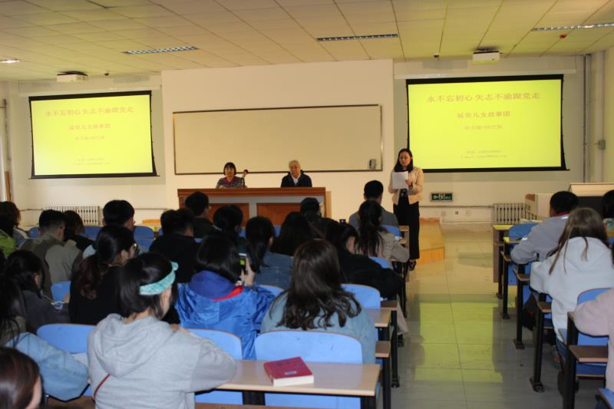
4月11日下午，基础部、院团委和宣传部以“永不忘初心 矢志不渝跟党走”为主题举办第十二期明德讲堂，邀请新疆三区革命领导人阿巴索夫之女哈吉娅·阿巴斯和新中国第一反腐大案主要负责人王光华将军的女儿王冀平到校，为基础部全体教师及二级学院学生代表上了生动的一课。
哈吉亚·阿巴斯老师以“一心一意跟党走”为题，讲述了维吾尔族父亲阿巴索夫当年作为“三区革命运动”领导人之一，无怨无悔、坚定追随中国共产党，以身践行捍卫祖国统一和民族团结的人生经历。
王冀平老师以“我的父亲与新中国第一反腐大案”为题，讲述了时任河北军区副司令员兼公安厅长的王光华将军，处理刘青山、张子善大案的惊心动魄的过程。
聆听报告后，现场师生纷纷有感而发。作为报告会主持人的李云云老师谈到，从两位老师讲解的父辈事迹中，对共产党人的初心有了更加深刻的理解和感受，真正的共产党人，是有着坚定理想信念、讲纪律讲规矩、有着广博胸怀和高尚情操的革命战士，我们应当铭记历史，传承精神，不忘初心，砥砺前行，为教育事业发展和国家繁荣复兴做出更大贡献。
通过此次明德讲堂活动，参与师生对共产党人坚定的政治方向、全心全意为人民服务的宗旨等有了更加深刻的认识和理解。不少与会的党员同志表示，步入新时代，要把共产党人的党性党风党纪刻印于心、见之于行，率先垂范，从小事做起，从现在做起，立足岗位，以实际行动为党的事业增光添彩，为学校的发展贡献力量。

我院成功举办第十届英语写作大赛

经过前期的准备及初赛、复赛，由基础部主办，旅游英语教研室和公共外语教研室承办的第十届英语写作大赛决赛于4月25日下午成功举行。
决赛题型包含图表分析和命题作文两部分，注重考查学生英语综合应用能力以及逻辑分析能力，选手根据要求现场完成英语写作。经评委阅卷评审后，孔淑文、赵羽翃两名同学获得特等奖，李凌云、刘广敏、罗永慧、张晓四名同学获得一等奖。此次英语写作大赛丰富了学生的校园文化生活，为英语爱好者提供了一个展示英文写作能力的舞台，激发了同学们学习英语的热情，对我院英语教学起到了积极地推动作用。
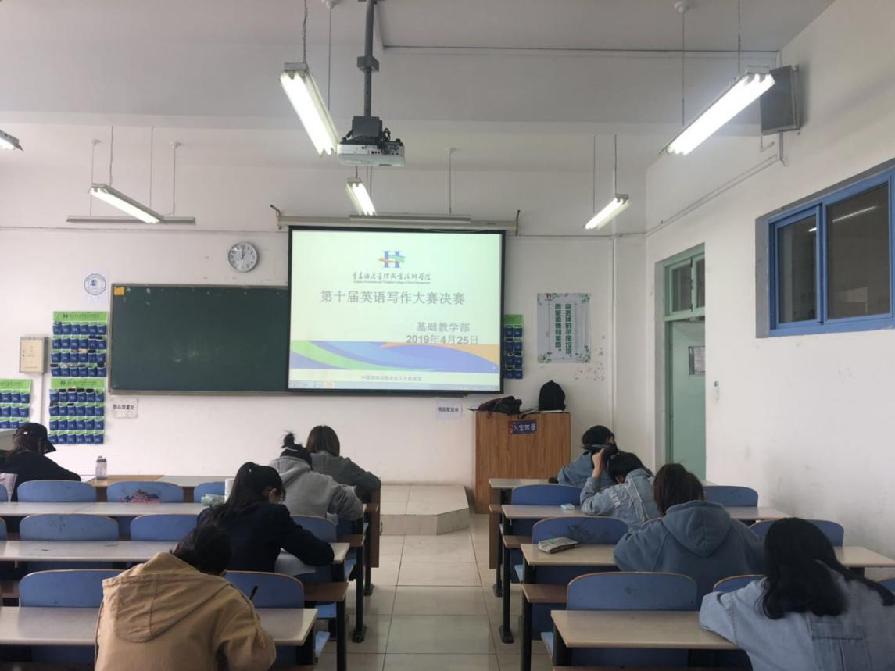

第十二届校园英语口语大赛顺利举行

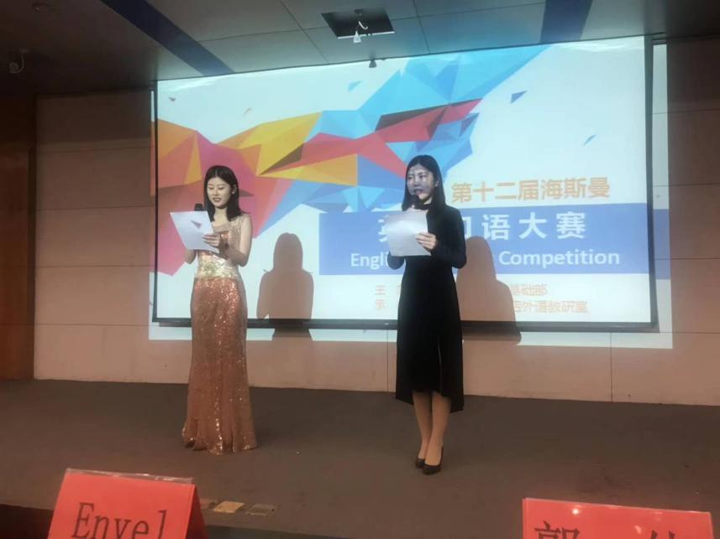

4月25日晚上，第十二届校园英语口语大赛在学术楼203顺利举行。本届口语大赛由基础部，教务处，团委主办，基础部旅游与酒店英语教研室承办，各学院和各专业对比赛给予极大支持。
本次比赛经过初赛，复赛，最终选出12名参赛选手参加决赛。决赛分为自我介绍，主题演讲，外教问答，选手辩论四个环节，由外籍教师和校内评委共同评分。参赛选手准备充分，能力突出，表现精彩。最终来自旅游与酒店管理学院的吴乐歌，信息技术学院的李忠顺获得了一等奖。

基础部启动“十个一”系列活动 献礼新中国成立70周年

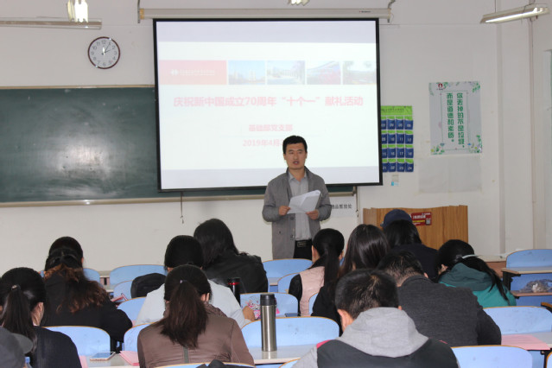
海棠艳艳，波光潋滟；七十中国，喜地欢天。为更好地庆祝新中国成立70周年，引领广大师生坚定理想信念、践行时代精神、报效伟大祖国，4月25日，基础部在信息工程学院楼210教室召开全体教师会议，正式启动庆祝建国70周年“十个一”献礼活动。
会上，基础教学部主任董瑞虎部署并详细讲解了“十个一”活动具体安排，从五月到十二月，要组织一次以庆祝新中国成立70周年为主题的实地考察、开展一次以新中国成立七十周年为主题的专题教育、开展一次“我眼中的祖国”摄影大赛、各教研室录制一部视频短片、观看一部爱国主义影片、在学生中组织一系列爱国主义讲座、每位教师阅读一本红色书籍、写下一个工作上的新目标、结合课程思政在课上讲一个红色故事、为农村贫困学生捐出一本好书等。
该方案一经公布，旋即引发了与会教师的积极响应，大家一致认为该活动方案新、点子好、措施实，充分利用了建国七十周年这一契机，必将有力推进部门的课程思政建设、彰显部门“四德五育六艺”的教育特色，助推“立德树人”根本目标的达成。
会议最后，全体与会教师共同观看了微电影《王尔琢：以身许国，革命不成功立誓不回家》，接受了一次深沉的爱国主义教育。“正是因为有无数革命先烈的舍生忘死，才有共和国的七十华诞。作为身在和平年代的教师，立足本职岗位为祖国培养出优秀的建设者和接班人，就是我们献给祖国最好的生日礼物。”董瑞虎在总结会议时说。

